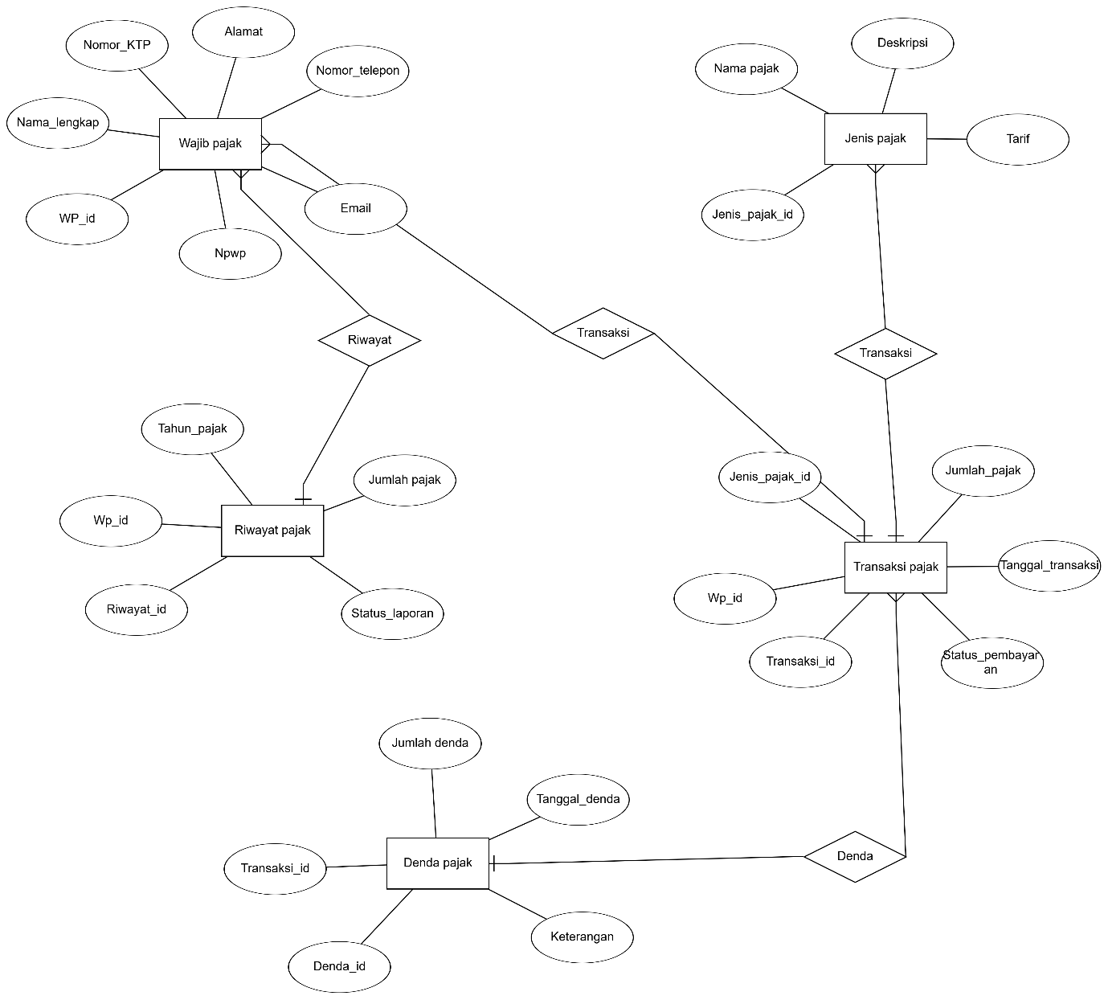

Deskripsi

Setiap wajib pajak dapat melakukan lebih dari satu transaksi pembayaran pajak (Transaksi_Pajak), tetapi satu transaksi hanya terkait dengan satu wajib pajak.

Setiap jenis pajak dapat dikenakan pada lebih dari satu transaksi pajak, tetapi satu transaksi pajak hanya memiliki satu jenis pajak yang dikenakan.

Setiap transaksi pajak dapat memiliki satu atau lebih catatan denda keterlambatan (Denda_Pajak) jika dikenakan. Namun, satu denda terkait dengan satu transaksi pajak saja.

Setiap wajib pajak dapat memiliki beberapa riwayat pajak (Riwayat_Pajak) untuk setiap tahun, tetapi setiap riwayat pajak hanya merujuk pada satu wajib pajak.